Изменение звукового оповещения в DK-CL0618

в c3po 1.4 реализованы 3 звуковые нотификации:
- разрешение прохода (success.wav)
- запрет прохода (fail.wav)
- предупреждение о банковской оплате (bank.wav)

Звуками заведует display-tft.
- Опция «-a» включает звуковое оповещение.
- Опция «-v» задаёт громкость в процентах для каждого файла отдельно <fail vol>.<success vol>.<bank vol> например: -v50.50.50
- громкость по умолчанию - 30%
В стандартные патчи собрано два набора звуков:
- UPD_c3poVoice_v1_4-CL0618.tar – голосовые «Масяня»
- UPD_c3poRing_v1_4-CL0618.tar – рингтоны
- UPD_c3poVoice1_4_4-CL0618 – Голосовые NEW
Патчи расположены по адресу: \\seserver2\Distributary\~ROMs\OnLine (Ski)\c3po\1.4\Patches\c3po_1_4-CL0618
Можно сменить набор звуковых файлов, сформировав свой набор звуков согласно требованиям:

Требования к звуковым файлам
- файл .wav без метаданных.
- формат: PCM 48000 битрейт, моно, 16 бит.
- длительность - не более 5 сек

Технология подготовки звуков
- Получить исходные звуковые файлы:
  - Найти в Интернете
  - Записать с микрофона
  - Преобразовать из текста использовав любой инструмент, например: https://apihost.ru/voice
- Подрезать и поменять формат звуковым редактором Audacity https://www.audacityteam.org/download/

- Запускаем редактор Audacity, добавляем в него медиа файл, далее делаем правку этого файла нажав на клавишу «Файл» далее «Аудиоданных». Пример показан на рисунке 1:
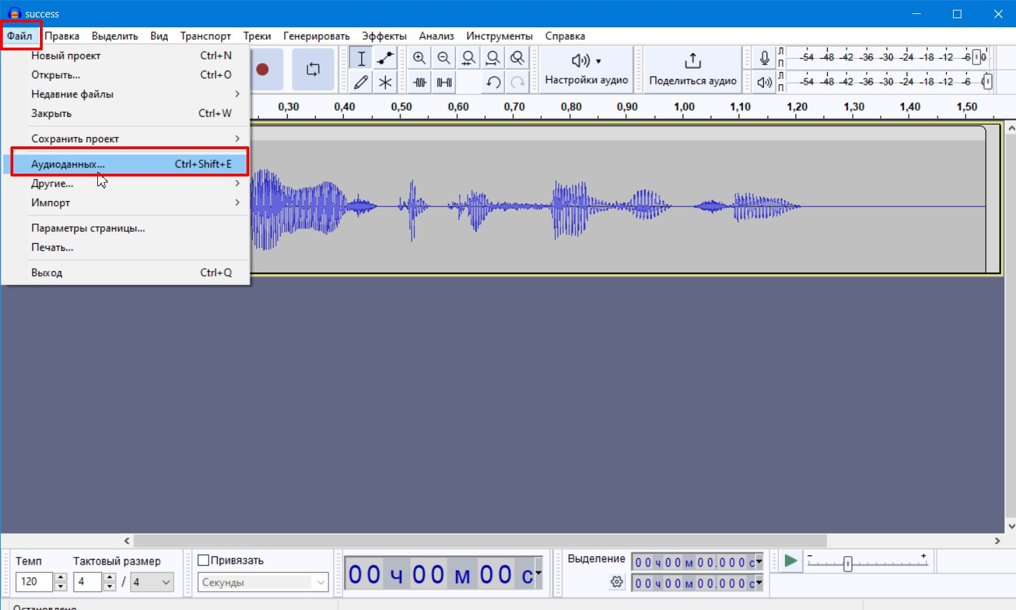
Рисунок 1.
- Производим настройку согласно инструкции. Пример показан на рисунке 2:
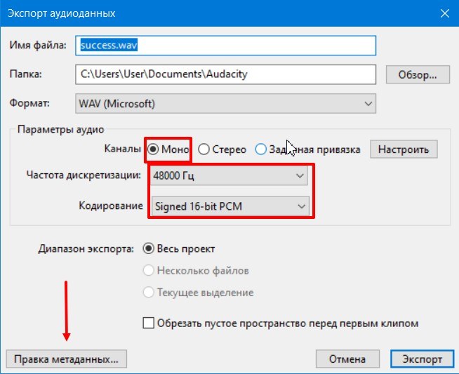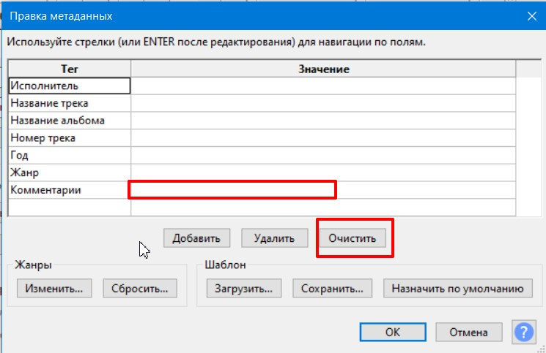
Рисунок 2.
- Проверить годность файлов утилитой wav-tester, загрузив в неё получившийся аудио файл:

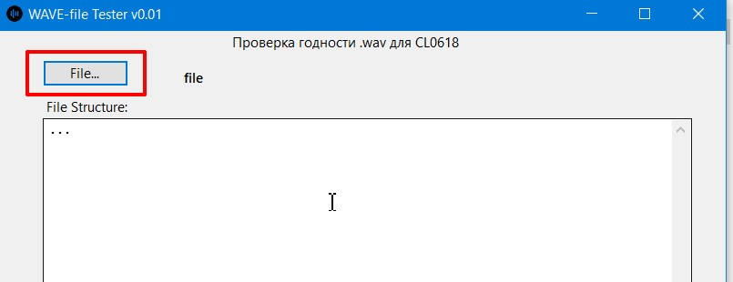
- Передать в ЦР для формирования пакета обновления
- Загрузить в КардЛан пакет обновления посредством LX CON и установки патча.

Установка звуков без формирования пакета обновления

- Запускаем tftp32
- Выбираем директорию, где лежит загружаемый звуковой файл
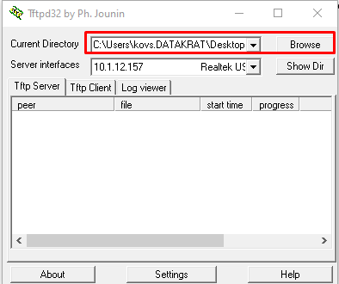
- В KiTTY прописываем команды:
Загрузка файла:
tftp – g –r success.wav (иия файла) 10.1.12.100 (IP tftp сервера, т.е. компьютера, с которого загружаем файл)
sync
reboot
Выгрузка файла:
tftp – p –l success.wav 10.1.12.100

Таким же способом можно менять картинки на дисплее DK-CL. Имена картинок по дефолту 0.png, 1.png, 2.png, 3.png, 4.png, 5.png,

